威风八极

（上篇）

电影《一代宗师》里面，由张震演的厉害角色“一线天”，虽然戏份不多，但却让人印象深刻。片中“一线天”所使的功夫称为“八极拳”，给人的印象就是刚猛霸道。说起这个角色的原型那可厉害了，据说是当年国名党情报单位的“天字第一号”的刘云樵。那当然其所使的八极拳也是非常厉害了，想当年，溥仪、蒋介石、毛泽东身边的贴身保镖都是八极拳高手。今天我就给大家讲一讲八极拳。

八极拳的简介

武术界有一句话，叫做：“文有太极安天下，武有八极定乾坤”。八极拳在我国北方流传较广，近年在国内、外得到了广发的传播。早年间八极拳也被人称做“巴子拳”“八忌拳” “八技拳” “把技拳” “开门拳” “开拳”等。但近代称八极拳的居多，并被世人所接受。“八极”一词原为古地理概念，源于汉《淮南子·坠形训》“天地之间，九州八极”。如今的“八极”一词用于该拳术，取意为“发劲可达四面八方极远之地”。

八极拳历来遵循“以拳为基，以枪为宗，六大开极其艺”的宗旨，重攻防、讲实用。至今保留着增强“实力”的功法练习。在用法上讲究“挨、傍、挤、靠”，提倡“不招不架，见招打招”。八极拳的劲道虽刚，但讲究刚柔相济。八极拳步法多为“震脚闯步”组成，发力于脚跟，行于腰际，贯手指尖，故爆发力极大，极富有技击之特色，有“晃膀撞天倒，跺脚震九州”之势。

八极拳的主架内容有六大开、八大招、六十四种手法、八极小架子、四十八个大架子等。击法以“六大开，八大招”为核心。“六大开”即顶、抱、单、提、挎、缠，是单操手。每一种手法都有较强的技击性，简朴刚烈，凶猛异常，均是八极拳的主要技击手段。“八大招”，是八极拳的技击散手，和“六大开”有异曲同工之妙，可合而不可分。“闯王三点手”“猛虎硬爬山” “迎门三不顾” “霸王硬折僵”迎封朝阳掌” “左右硬开门” “黄莺双抱爪” “立地通天炮”等为其主要手法。

当今全国练八极拳的地域分部可以分成三大片区：西北片区、东北片区、以及沧州北京天津三角片区。马凤图、马英图栖身甘肃，传八极拳法于西北五省区；霍殿阁、霍庆云的八极拳以长春为中心，传播遍及东北三省；沧州和北京本就是八极拳起源和发展的地方，天津则是由“铁巴掌”吴会清之子吴秀峰所传。

八极拳的起源

八极拳源自何人？和大部分拳术一样，现在已经很难考证了。目前主要有四种说法：一说，是云游道人赖魁元传吴钟；二说，河南人张岳山传吴钟（岳山八极）；三说，少林寺传出，系少林寺第四路看山拳；四说，邋遢道人传给丁发祥，再传张四（士）成，即邋（赖）皮裟，继传吴钟。

八极拳有两支非常大的支系：一是，吴钟祖师在孟村所留下的孟村八极拳，也就是所谓的孟村老架子；二是，吴钟的再传弟子李大忠、张克明（有罗疃双雄之誉）在孟村老架子的基础上完善升华而成的罗疃（tuǎn）八极拳，为区别孟村老架子，罗疃八极亦称罗疃硬架子。

罗疃八极有一个非常重要的传承高手，近代赫赫有名的“神枪”李书文，他的弟子传承下来又有比较重要的两支：一个是李书文的弟子霍殿阁、周馨武在长春留下的长春八极拳；另一个是李书文的弟子刘云樵带去台湾所发展的八极拳。接下来我就会分别讲一讲关于李书文、霍殿阁、刘云樵的传奇故事。

关于八极拳的主要传人，下一期继续给大家介绍。

（下篇）

上一期给大家介绍了八极拳的简介和起源，今天给大家讲一讲八极拳非常重要的几位宗师。

八极拳的主要传人

李书文（1862-1934），字同臣，河北沧州南良村人。有“刚拳无二打，神枪李书文”的称号，意思就是说，和人动手，永远只要一招就可以决一胜负了，从来不需要出第二招，因为第一招后对手已倒地起不来了。李书文幼时酷爱武术，继拜黄士海为师，习练八极拳、六合大枪术。黄士海，是李大忠、张克明亲传弟子，曾以卓越武功受六品顶戴。他天资聪慧，勤学苦练，深得李大中、张克明二位师祖和师叔张景星的厚爱。在得天独厚的条件下，李书文习拳练枪到了痴狂的境界，寒来暑往从不间断，其八极大枪的功夫达到出神入化的地步——可扎到苍蝇而窗纸不破。后李书文又与劈挂宗师黄林彪公习劈挂，在京、津闯荡时，又吸收了名重京津的一代宗师李瑞东公的金刚八式、太极原架等，并有在军队技术队的血战经历，其民间技击血战，在实践中加以提炼升华。

李书文一生为人光明磊落，疾恶如仇。他以登峰造极的精技纯功，镇邪恶、御外侮，以武扬威，誉满海内外。李书文一生传播八极拳技艺，培养了一大批八极拳名家、名师，当代活跃在国内外武坛的周馨武、霍殿阁、李萼堂、许家福、许家禄、刘云樵，再传弟子霍庆云、鮑有声、张世忠、谭吉堂、齐德昭、徐纪等都是他的徒子徒孙。

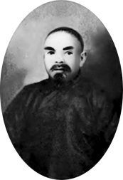

图一 李书文

霍殿阁（1886-1942），字秀亭，河北省沧州小集村人。自幼酷爱武术，17岁拜李书文为师习练八极拳艺，苦练数年，武功大进，后随师到天津、北京一带闯荡，盘桓于军阀许兰州、李景林处。1927年，爱新觉罗·溥仪为实现复辟梦想，广招武师，为组织军队做准备。霍殿阁前往应试，并击败溥仪身边的武士，溥仪当即聘任他作为自己的武术教师。霍殿阁遂成为溥仪的贴身保镖兼护卫队武术教官。日本侵略者为了牢固地控制溥仪，便从溥仪身边的霍殿阁下手，多次派剑道、空手道、柔道高手与霍殿阁比武，都大败而归。面对日本侵略者的挑衅，霍殿阁用八极拳捍卫国威，使工藤铁三郎、岩田爱之助等日本武士、军人均败在他的手下。1932年溥仪随日本人到长春做了“伪满洲国皇帝”，霍殿阁与之同行，于是将八极拳带入长春，还特别引来自己同门师兄弟周馨武，使八极拳在长春生根、开花、结果，成为了“长春八极拳”的开拓者。

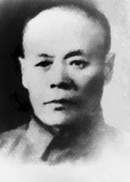

图二 霍殿阁

刘云樵（1909-1992），字笑尘，河北省沧州集北头村人，人称“小霸王”。他创办武坛，对八极拳在台湾的推广有很大的贡献。刘云樵出生于书香世家，因从小身体不好，五岁起由家中仆人张耀廷教导他迷踪拳，以求强身。八岁时，父亲刘保沂邀请八极拳名家“神枪”李书文，到府教拳。李书文教拳认真严格，刘云樵经常因此受伤，但这也打下了他在八极拳及披挂掌上头深厚功力的基础。20岁时，拿着本来要去朝阳大学法律系念书的学费，跟着李书文四处闯荡。他在山东接连打败各路前来挑战的武林高手，由此而得“小霸王”的称号。

1937年，刘云樵报考陕西凤翔的黄埔军校七分校（第十五期），正式从军报国。1939年，正式毕业。后得胡宗南将军嘉赏，获少尉官阶，至太行山与日军作战，多次受伤，因功擢升连、营、团长。1940年，刘云樵受伤被俘，被关在山西运城战俘营。刘云樵以其机智及武功，趁隙逃出。此后加入情报单位，多次深入敌后进行暗杀，成为传说中的“天字第一号” “长江一号”。1949年，他随国民党政府撤退至台湾，在此曾任职司令部参谋处人事科科长、联勤处北部区中心主任。1982年，刘创办武坛国术推广中心（简称武坛），并成立“八极拳协会”、“剑艺协会”等机构，至今相关团体已遍及世界，对传统武术推广贡献良多。

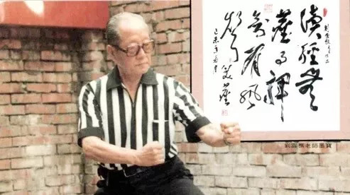

图三 刘云樵

在此顺提一句，八极拳对日本影响程度非常大：一是，松田隆智对于中国武术，尤其是八极拳相当着迷，曾亲自来台湾学艺。学成返国后，编写了一个《拳儿》的故事，由漫画家藤原芳秀画成漫画。传授主角拳法的刘月侠，即为取材刘云樵的虚构人物。松田隆智后来还写作出版《中国武术史略》，对中国武术的在日本发扬起到了巨大作用。二，由日本SEGA制作的，对武术招式要求最逼真的游戏《VR战士》，其中的主角“结城晶”在游戏里是练八极拳的高手，他的动作就是完全以当代孟村八极拳大师——吴连枝的动作为蓝本所创作的。当时吴连枝受SEGA游戏公司AM2研发部领导铃木裕先生邀请到日本，为这款游戏作了全程动作示范，并进行动作捕捉（即身上各关节处带着动作感应器，用电脑记录下其全部动作）。

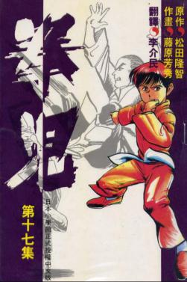

图四 漫画《拳儿》封面图

最后，用十六字的八极拳精神来结束今天的内容：

忠肝义胆、以身做盾、舍我无谁、临危当先。